Algorithm Assignment #7

2023.11.08

채진석 교수님

201702797 채승민

□ 다음 탐색 알고리즘을 파이썬으로 구현해 보라.

(1) bitskey 클래스

bitskey 클래스에서 비트 단위 연산을 어떻게 수행하는지 확인한다.

def bits(self, k, j):  
 # 알고리즘:  
 # 1. k 만큼 우측 shift 이동 -> k 번째 Bit 가 마지막 비트가 된다.  
 # 2. 11111 을 j 만큼 좌측 shift -> j 만큼 0이 생성.  
 # j = 1 이므로 가장 마지막 비트가 0이 됨.  
 # 3. 11110 을 NOT 연산을 통해 00001 으로 변환.  
 # 4. 00001 과 0000k 를 AND 연산.  
 # k 가 1 이면 1, 0 이면 0을 반환.  
 # 5. 따라서 bits(k, 1) 을 수행 할 시 k번째 비트 값을 알 수 있음.  
 return (self.x >> k) & ~(~0 << j)

(2) 디지털 탐색 트리

Dict 클래스에 check(self, v) 함수를 추가하여 디지털 탐색 트리가 제대로 생성되었는지 검사한다.

maxb = 5  
  
class bitskey:  
 def __init__(self, x):  
 self.x = x  
  
 def get(self):  
 return self.x  
  
 def bits(self, k, j):  
 return (self.x >> k) & ~(~0 << j)  
  
class node:  
 def __init__(self, key):  
 self.key = bitskey(key)  
 self.left = None  
 self.right = None  
  
class Dict:  
 itemMin = bitskey(0)  
  
 z = node(itemMin)  
 head = node(itemMin)  
 head.left = z  
 head.right = z  
  
 def search(self, v):  
 v = bitskey(v)  
 x = self.head.left  
 b = maxb  
 self.z.key = v  
 while v.get() != x.key.get():  
 b = b - 1  
 if v.bits(b, 1):  
 x = x.right  
 else:  
 x = x.left  
 if x == self.z:  
 return -1  
 else:  
 return x.key.get()  
  
 def insert(self, v):  
 v = bitskey(v)  
 b = maxb-1  
 x = self.head.left  
 p = self.head  
  
 while x.key.get() != self.z.key.get():  
 p = x  
 if v.bits(b, 1):  
 x = x.right  
 else:  
 x = x.left  
 b -= 1  
 x = node(self.itemMin)  
 x.key = v  
 x.left = self.z  
 x.right = self.z  
 if v.bits(b+1, 1):  
 p.right = x  
 else:  
 p.left = x  
  
 def check(self, v):  
 v = bitskey(v)  
 x = p = self.head.left  
 b = maxb  
 self.z.key = v  
 while v.get() != x.key.get():  
 b = b - 1  
 p = x  
 if v.bits(b, 1):  
 x = x.right  
 else:  
 x = x.left  
 print('key : %d, parents: %d'%(x.key.get(), p.key.get()))  
  
if __name__ == "__main__":  
 N = 7  
 key = [1, 19, 5, 18, 3, 26, 9]  
 s_key = [1, 19, 5, 18, 3, 26, 9]  
 s_key.sort()  
  
 d = Dict()  
 for i in range(N):  
 d.insert(key[i])  
 print(key)  
 for i in range(N):  
 d.check(s_key[i])

[디지털 탐색 트리 실행 결과]

(3) 기수 탐색 트라이

Dict 클래스에 check(self, v) 함수를 추가하여 디지털 탐색 트리가 제대로 생성되었는지 검사한다.

maxb = 5  
  
class bitskey:  
 def __init__(self, x):  
 self.x = x  
  
 def get(self):  
 return self.x  
  
 def bits(self, k, j):  
 return (self.x >> k) & ~(~0 << j)  
  
class node:  
 def __init__(self, key):  
 # 노드 생성 시 해당 노드 값이 0이면 bitskey = 0(0000) 으로 생성 및 말단 노드가 아닌 것으로 지정.  
 if key.get() == 0:  
 self.key = bitskey(0)  
 self.external = False  
 else :  
 # 노드 생성 시 값이 존재하면 해당 노드의 값으로 설정하고 말단 노드로 지정.  
 self.key = key  
 self.external = True  
 # 노드 생성 시 항상 자식 노드는 0  
 self.left = 0  
 self.right = 0  
  
class Dict:  
 itemMin = bitskey(0)  
 head = 0  
 head_check = False  
  
 def search(self, v):  
 v = bitskey(v)  
 return self.searchR(self.head, v, maxb-1)  
  
 def insert(self, v):  
 v = bitskey(v)  
 self.insertR(self.head, v, maxb-1)  
  
 def insertR(self, h, v, d):  
 # 헤드 노드가 없으면 생성  
 if h == 0:  
 h = node(v)  
 if not self.head_check:  
 self.head = h  
 return h  
 # 헤드 노드가 고유 값을 가진(0이 아닌) 말단 노드이면 ? v: 새로운 노드의 값  
 if h.external:  
 # 말단 노드로서 v 노드 생성 = leaf  
 leaf = node(v)  
 h = self.split(leaf, h, d)  
 if not self.head_check:  
 self.head = h  
 self.head_check = True  
 return h  
 if v.bits(d, 1) == 0:  
 h.left = self.insertR(h.left, v, d-1)  
 else:  
 h.right = self.insertR(h.right, v, d-1)  
 return h  
  
 def split(self, p, q, d):  
 t = node(self.itemMin)  
 # 00  
 if ((p.key.bits(d, 1))*2 + (q.key.bits(d, 1))) == 0:  
 t.left = self.split(p, q, d-1)  
 # 01  
 elif ((p.key.bits(d, 1))*2 + (q.key.bits(d, 1))) == 1:  
 t.left = p  
 t.right = q  
 # 10  
 elif ((p.key.bits(d, 1))*2 + (q.key.bits(d, 1))) == 2:  
 t.right = p  
 t.left = q  
 # 11  
 elif ((p.key.bits(d, 1))*2 + (q.key.bits(d, 1))) == 3:  
 t.right = self.split(p, q, d-1)  
 return t  
  
 def searchR(self, h, v, d):  
 if h == 0:  
 return self.itemMin  
 if v.get() == h.key.get():  
 return v  
 if v.bits(d, 1) == 0:  
 print("left", end=" ")  
 return self.searchR(h.left, v, d-1)  
 else:  
 print("right", end=" ")  
 return self.searchR(h.right, v, d-1)  
  
 # 구현  
 def check(self, v):  
 print(v, end=" ")  
 v = bitskey(v)  
 h = self.head  
 d = maxb - 1  
 if h == 0:  
 return self.itemMin  
 if v.get() == h.key.get():  
 return v  
 if v.bits(d, 1) == 0:  
 print("left", end=" ")  
 return self.searchR(h.left, v, d-1)  
 else:  
 print("right", end=" ")  
 return self.searchR(h.right, v, d-1)  
  
  
if __name__ == "__main__":  
 N = 7  
 key = [1, 19, 5, 18, 3, 26, 9]  
 s_key = [1, 19, 5, 18, 3, 26, 9]  
 s_key.sort()  
  
 d = Dict()  
 for i in range(N):  
 d.insert(key[i])  
 print(key)  
 d.head.external = True  
 for i in range(N):  
 d.check(s_key[i])  
 print("")

[기수 탐색 트라이 실행 결과]

(4) 패트리샤 트리

Dict 클래스에 check(self, v) 함수를 추가하여 패트리샤 트리가 제대로 생성되었는지 검사한다.

maxb = 5  
  
class bitskey:  
 def __init__(self, x):  
 self.x = x  
  
 def get(self):  
 return self.x  
  
 def bits(self, k, j):  
 return (self.x >> k) & ~(~0 << j)  
  
class node:  
 def __init__(self, key):  
 self.key = key  
 self.b = None  
 self.left = None  
 self.right = None  
  
class Dict:  
 itemMin = bitskey(0)  
 head = node(itemMin)  
 head.b = maxb  
 head.left = head.right = head  
  
 def search(self, v):  
 v = bitskey(v)  
 p = self.head  
 x = self.head.left  
 while p.b > x.b:  
 p = x  
 if self.bits(v, x.b, 1):  
 x = x.right  
 else:  
 x = x.left  
 if v.get() != x.key.get():  
 return self.itemMin  
 return x.key  
  
 def insert(self, v):  
 v = bitskey(v)  
 i = maxb  
 p = self.head  
 t = self.head.left  
 while p.b > t.b:  
 p = t  
 if self.bits(v, t.b, 1):  
 t = t.right  
 else:  
 t = t.left  
 if v.get() == t.key.get():  
 return  
 while self.bits(t.key, i, 1) == self.bits(v, i, 1):  
 i -= 1  
 p = self.head  
 x = self.head.left  
 while p.b > x.b > i:  
 p = x  
 if self.bits(v, x.b, 1):  
 x = x.right  
 else:  
 x = x.left  
 t = node(self.itemMin)  
 t.key = v  
 t.b = i  
 if self.bits(v, t.b, 1):  
 t.left = x  
 t.right = t  
 else:  
 t.left = t  
 t.right = x  
  
 if self.bits(v, p.b, 1):  
 p.right = t  
 else:  
 p.left = t  
  
 def bits(self, item, bit, cmp):  
 if item.bits(bit, 1) == cmp:  
 return 1  
 else:  
 return 0  
  
 # 구현  
 def check(self, v):  
 v = bitskey(v)  
 p = self.head  
 x = self.head.left  
 parents = 0  
 while p.b > x.b:  
 p = x  
 if self.bits(v, x.b, 1):  
 if parents != x.key.get():  
 parents = x.key.get()  
 x = x.right  
 # print(f"parents:{parents} number:{x.b} and key = {x.key.get()}")  
 else:  
 if parents != x.key.get():  
 parents = x.key.get()  
 x = x.left  
 # print(f"parents:{parents} number:{x.b} and key = {x.key.get()}")  
 if v.get() != x.key.get():  
 print(f"return {self.itemMin}")  
 print(f"key: {x.key.get()}, parents: {parents} , number: {x.b}")  
  
if __name__ == "__main__":  
 N = 7  
 key = [1, 19, 5, 18, 3, 26, 9]  
 s_key = [1, 19, 5, 18, 3, 26, 9]  
 # key = [7, 20, 17, 4, 9, 21, 23, 13]  
 # s_key = [7, 20, 17, 4, 9, 21, 23, 13]  
 s_key.sort()  
  
 d = Dict()  
 for i in range(N):  
 d.insert(key[i])  
 print(key)  
 # for i in range(N):  
 # print(f"search: [{s_key[i]}], find: [{d.search(s_key[i]).get()}]")  
 for i in range(N):  
 d.check(s_key[i])

[패트리샤 트리 실행 결과]

□ 그래프 탐색 알고리즘

(1) 깊이 우선 탐색 (Depth First Search: DFS) 알고리즘

다음과 같은 그래프를 파이썬 리스트로 표현하면 다음과 같다.

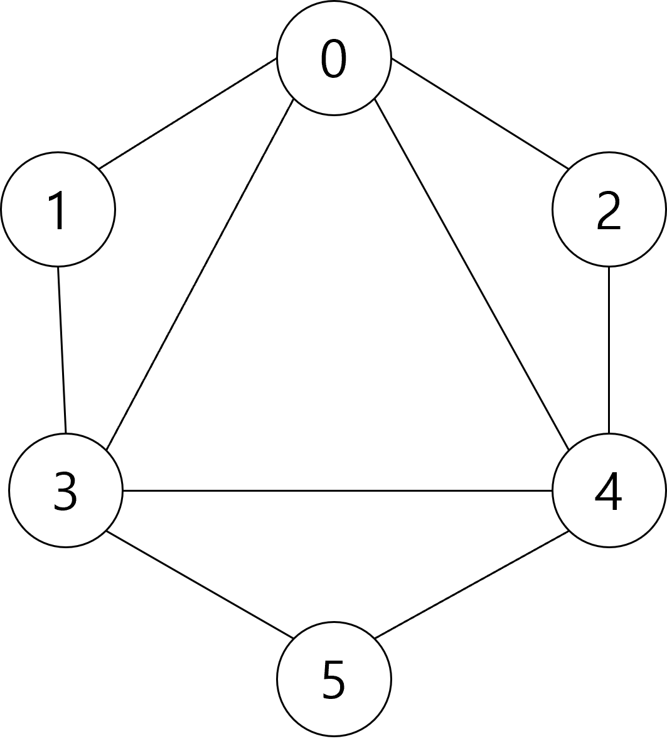

def dfs(start, visited=None):  
 if visited is None:  
 visited = set()  
 if start not in visited:  
 print(start, end=" ")  
 visited.add(start)  
 for neighbor in a[start]:  
 if neighbor is None:  
 continue  
 if neighbor not in visited:  
 dfs(neighbor, visited)  
  
if __name__ == "__main__":  
 n = 6  
 a = [[1, 2, 3, 4, None], [0, 3, None], [0, 4, None], [0, 1, 4, 5, None], [0, 2, 3, 5, None], [3, 4, None]]  
 for i in range(n):  
 # visited = [False] * n  
 print('dfs(%d) : ' % i, end='')  
 dfs(i)  
 print()

[DFS 실행결과]

(2) 너비 우선 탐색 (Breadth First Search: DFS) 알고리즘

다음과 같은 소스 코드를 사용하여 BFS 알고리즘을 파이썬으로 구현하라. BFS 알고리즘을 구현할 때 queue 라이브러리를 사용하라.

import queue  
  
# --------------------------------------------------------------------  
#  
# [실행 예]  
# --------------------------------------------------------------------  
# dfs(0) : 0 1 3 4 2 5  
# dfs(1) : 1 0 2 4 3 5  
# dfs(2) : 2 0 1 3 4 5  
# dfs(3) : 3 0 1 2 4 5  
# dfs(4) : 4 0 1 3 5 2  
# dfs(5) : 5 3 0 1 2 4  
# --------------------------------------------------------------------  
  
  
# 구현  
def bfs(v):  
 q = queue.Queue()  
 q.put(v)  
 visited[v] = True  
  
 while not q.empty():  
 node = q.get()  
 print(node, end=' ')  
 for neighbor in a[node]:  
 if neighbor is not None and not visited[neighbor]:  
 q.put(neighbor)  
 visited[neighbor] = True  
  
if __name__ == "__main__":  
 n = 6  
 a = [[1, 2, 3, 4, None], [0, 3, None], [0, 4, None], [0, 1, 4, 5, None], [0, 2, 3, 5, None], [3, 4, None]]  
  
 for i in range(n):  
 visited = [False] * n  
 print('bfs(%d) : '%i, end='')  
 bfs(i)  
 print()

[BFS 실행 결과]   
